LOS PROYECTOS DE TRABAJO.

UNA FORMA DE ORGANIZAR LOS CONOCIMIENTOS ESCOLARES.

Modalidad de articulación de los conocimientos escolares,.. -> organizar la act. de ensenanza y aprendizaje.

No se ordenan conocimientos para comprensión

FUNCION DEL PROYECTO -> Favorecer la creación de estrategias de organización de los conocimientos escolares en relacion con.

1. El tratamiento de la información.

2. La relación entre los diferentes contenidos en torno a problemas o hipóttesis que faciliten al alumnado la construcción de conocimientos.

PROYECTO DE TRABAJO.

ESTRUCTURA

organización: (determinado eje)

Definición de un concepto.

Problema general o particular.

Conjunto de preguntas interrelacionadas.

Una temática.

(Normalmente se superan los límites de una materia).

Se hace enfasis en la articulación de la info. necesaria para tratar el problema objeto de estudio y en los procedimientos requeridos por el alumnado para desarrollarlo, ordenarlo, comprenderlo y asimilarlo.

Cuando un profesor trata en clase el tema de pesca, ademas de las MOTIVACIONES particulares del contexto en el que trabaja y de que los ninas y ninos tomen CONCIENCIA DE UN SECTOR PRODUCTIVO, se plantea cuál puede ser la estructura; el HILO CONDUCTOR que presente en ESTE TEMA puede TRASPASARSE A OTROS. (Relación con otras materias o temas). Por ejemplo estudiar la relación entre una profesión y una forma de vida" puede ser este nexo, tambén presente, adaptando a cada caso, en temas de Biologia, Historia, Antropologóa, etc.

ORIGEN Y SENTIDO DE LOS PROYECTOS EN LA ESCUELA.

El profesorado de la escuela Pompcu Fabra se planteó, reflexionar sobre si estaban llevando una ensenanza basada en la globalización (abarcadora).

Por aquel entonces, la relación entre ensenanza y aprendizaje se concretaba en:

1. Una organización de los contenidos curriculares basada en los Centros de interés/

2. Una intervención psicopedagógica preocupada en cómo favorecer el aprendizaje desde la diversidad, no a partir de las caracteristicas y déficit del alumnado.

3. Un trabajo de equipo de varios anos que reclamaba y posibilitaba la necesidad de cuestionar e innovar la práctica docente.

Hay diferentes sentidos de globalización el que se busca o pretende desarrollar con los proyectos BUSCA LA ESTRUCTURA COGNOSCITIVA, EL PROBLEMA EJE, que vincula las diferentes informaciones que confluyen en un tema para facilitar su estudio y comprensión por parte del alumnado.

En la esccuela para llevar a cabo la organización curricular a partir de los Proyectos de trabajo, se han ido EXPLICITANDO LAS BASES TEÓRICAS QUE LO FUNDAMENTAN , Vale la pena recordar.:

LO QUE BUSCA EL PROYECTO DE TRABAJO

1. Un sentido del aprendizaje que quiere ser SIGNIFICATIVO, es decir, que pretende conectar y partir de lo que los estudiantes ya SABEN, de sus esquemas de conocimiento precedentes, de sus hipótesis (verdaderas, falsas o incompletas) ante la temática que ha de abordar.

2. Para su articulación, asume como principio básico la actitud favorable para el conocimiento por parte de los estudiantes, siempre y cuando el profesorado sea capaz de CONECTAR CON SUS INTERESES Y DE FAVORECER EL APRENDIZAJE.

3. Se configura a partir de la previsión por parte de los docentes de una estructura lógica y secuencial de los contenidos, en orden a facilitar su comprensión. Pero siempre teniendo en cuenta que esta previsión constituye un punto de partida, no una finalidad, ya que puede quedar modificada en la interacción de la clase.

4.Se lleva a cabo con un evidente sentido de funcionalidad de lo que hay que aprender. Para ello, resulta fundamental la relación con los procedimientos, con las diferentes alternativas organizativas a los problemas abordados.

5. Por último, la EVALUACIÓN trata sobre todo de analizar el proceso seguido a lo largo de toda la secuencia y de las interrelaciones creadas en el aprendizaje. PARTE DE SITUACIONES en las que hay que ANTICIPAR DECISIONES, ESTABLECER RELACIONES O INTERFERIR NUEVOS PROBLEMAS.

LOS PROYECTOS DE TRABAJO SON UNA respuesta - ni perfecta ni definitiva ni única a la EVOLUCIÓN que el profesorado del centro ha seguido y que le permite reflexionar sobre su propia práctica y mejorarla.

...Un proceso mucho más interno que externo, en el que las relaciones entre contenidos y áreas de conocimiento tienen lugar en funcion de las necesidades que conlleva resolver una serie de problemas que subyacen en el aprendizaje.

EL APRENDIZAJE EN LOS PROYECTOS DE TRABAJO se basa en su SIGNIFICATIVIDAD, a diferencia de los Centros de interés que, segun una profesora de la escuela, "se basaban en los descubrimientos espontáneos de los alumnos"

GLOBALIZACIÓN Y SIGNIFICATIVIDAD, dos aspectos esenciales que se plasmane n los Proyectos. hay que destacar el hecho de que las diferentes fases y actividades que hay que desarrollar en un Proyecto AYUDAN AL ALUMNADO a seR CONSCIENTE DE SU PROCESO DE APRENDIZAJE y exige del profesorado responder a los retos que plantea una estructuración mucho mas abierta y flexible de los contenidos escolares.

ES IMPORTANTE CONSTATAR QUE LA INFORMACION NECESARIA PARA CONSTRUIR LOS PROYECTOS NO ESTÁ PREDETERMINADA DE ANTEMANO, NI DEPENDE DEL ENSENANTE O DE UN LIBRO DE TEXTO, SINO QUE ESTÁ EN FUNCIÓN DE LO QUE YA SE SABE CADA ALUMNO SOBRE UN TEMA Y DE LA INFORMACIÓN CON LA QUE SE PUEDA RELACIONAR DENTRO Y FUERA DE LA ESCUELA. ESTO evita el peligro de la ESTANDARIZACI;ON Y HOMOGENEIZACIÓN de las fuentes de información y, a su vez el intercambio entre las que aportan los miembros del grupo contribuye a la comunicación.

**Centros de interés**

* Destaca el principio del aprendizaje por descubrimiento
* Principio de la Escuela Activa.

|  |  |  |
| --- | --- | --- |
| ELEMENTOS | CENTROS DE INTERES | PROYECTOS |
| MODELO DE APRENDIZAJE | POR DESCUBRIMIENTO | SIGNIFICATIVO |
| TEMAS QUE SE TRABAJAN | DE NATURALES Y SOCIALES | CUALQUIER TEMA |
| DECISION SOBRE QUE TEMA | POR VOTACION MAYORITARIA | POR ARGUMENTACION |
| FUNCION DEL PROFESORADO | EXPERTO | ESTUDIANTE, INTERPRETE |
| SENTIDO DE LA GLOBALIZACION | SUMATORIO DE MATERIALES | RELACIONAL |
| MODELO CURRICULAR | DISCIPLINAS | TEMAS |
| ROL DEL ALUMNADO | EJECUTOR | COPARTICIPE |
| TRATAMIENTO DE LA INFORMACION | LA PRESENTA EL PROFESORADO | SE BUSCA CON EL PROFESORADO |
| TECNICAS DE TRABAJO | RESUMEN, SUBRAYADO , CUESTIONARIOS, CONFERENCIAS | INDICE , SINTESIS, CONFERENCIAS |
| PROCEDIMIENTOS | RECOPILACION DE FUENTES DIVERSAS | RELACION ENTRE FUENTES |

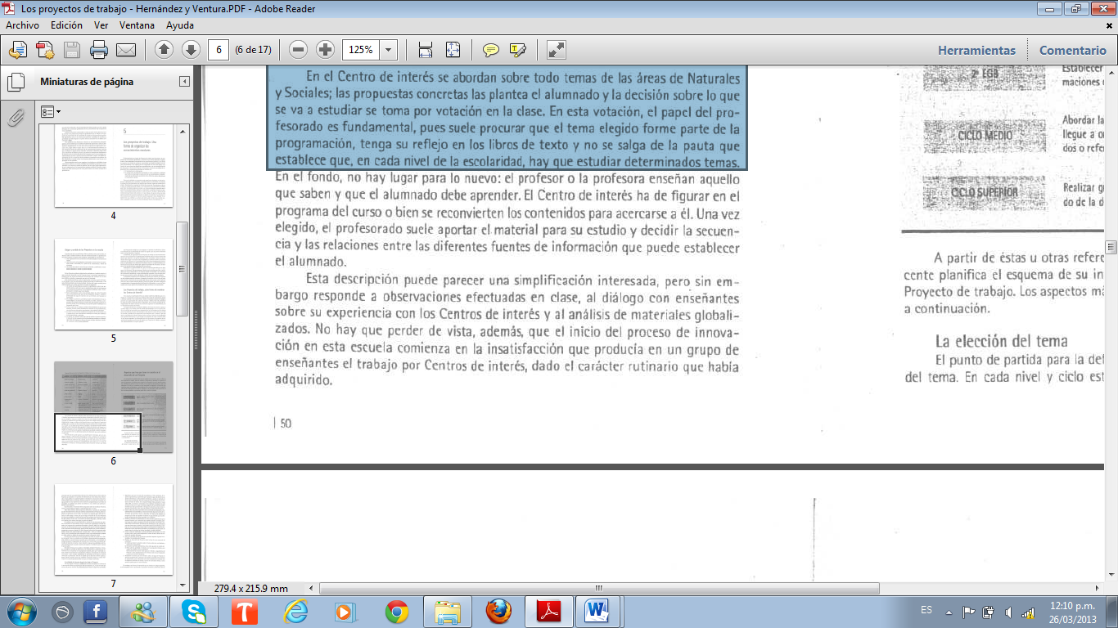

ASPECTOS QUE HAY QUE TENER EN CUENTA EN EL DESARROLLO DE UN PROYECTO

Proyectos de trabajo: Enseña al alumnado a aprender, a encontrar el nexo, la estructura, el problema que vincula la información y que le permite aprender, finalidad que puede hacerse coincidir con los objetivos terminales de cada nivel educativo.

ELECCIÓN DEL TEMA

El profesorado y el alumnado deben preguntarse sobre la necesidad, relevancia, interés u oportunidad de trabajar un determinado tema y no otro.

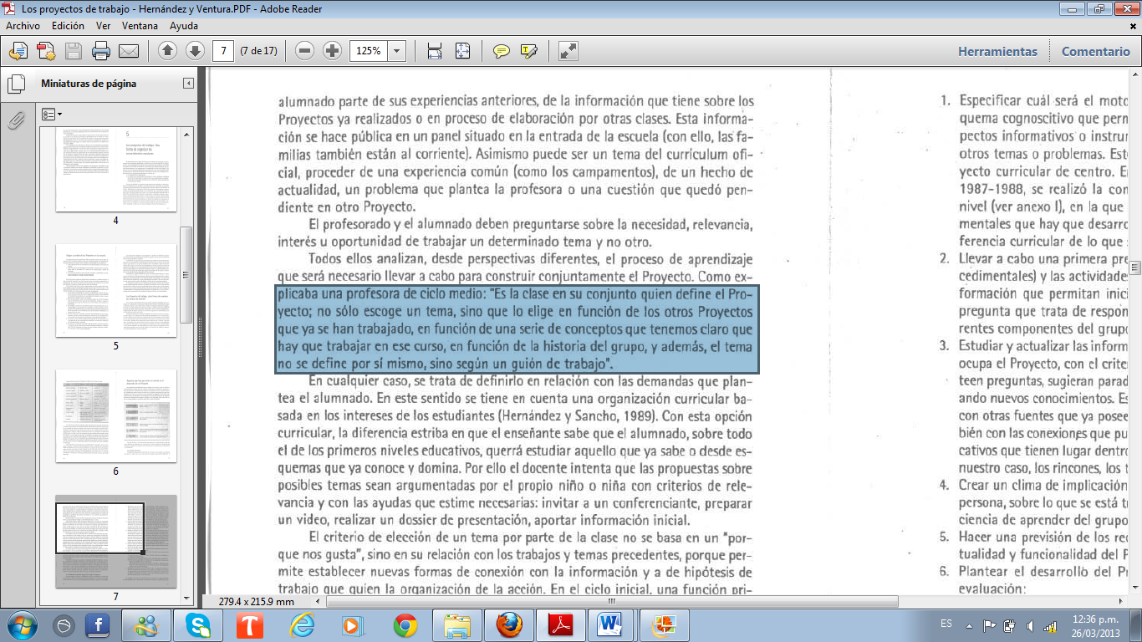

Se define el tema en base a las demandas del alumnado. Para esto se toma en cuenta una organización curricular basada en los intereses de los estudiantes.

LA ACTIVIDAD DEL DOCENTE DESPUES DE ELEGIR EL PROYECTO.

Una vez elegido el proyecto y establecida una serie de hipotesis, el profesorado puede realizar las siguientes actividades.:

• Especificar cuál será el motor del conocimiento.

• Llevar acabo una previsión de los contenidos, actividades y encontrar algunas fuentes de información que nos permitan iniciar y desarrollar el proyecto.

• Estudiar y actualizar las informaciónes en torno al tema o problema del que se ocupa el proyecto, de forma que el alumno cree nuevos conocimientos.

• Crear un clima de implicación e interés participativo en el grupo.

• Hacer una prevención de los recursos que permitan traspasar al grupo la actualidad y funcionalidad del proyecto.

• Plantear el desarrollo del proyecto sobre la base de una secuencia de evaluación:

--inicial: que los alumnos saben del tema.

--formativa: qué esta aprendiendo.

--Final: que han aprendido en relación con las propuestas iniciales.

• Recapitular el proceso que se ha llevado a cabo a lo largo del proyecto en forma de programación a posteriori.

Por lo tanto podemos, desde el punto de vista de toda escuela los proyectos generan un alto grado de autoconciencia, y de significatividad en el alumnado, respecto a su propio aprendizaje.